Plan de Iteración

Fase 2, Iteración 2

**Testify**

OSLO

Ojeda Valeria – Sly Eduardo

Levipichun Emilio – Oyarzo Malena



El objetivo de este plan es definir detalladamente para cada una de las iteraciones a realizarse un conjunto de tareas, actividades y recursos, por tal motivo existirá para cada iteración del ciclo de vida del proyecto un artefacto de este tipo.

Para cada iteración existe una serie de objetivos los cuales son usados como referencia de evaluación para determinar diferentes aspectos, como grado de terminación de una determinada función, rendimiento, niveles de calidad, etc.

Tabla de contenido

Introducción 4

Propósito 4

Referencias 4

Objetivos 4

Criterios de Evaluación 4

Planificación 4

Casos de Uso y Escenarios 5

Recursos 6

*Humanos:* 6

Evaluación [Fecha] 6

Objetivos Alcanzados 6

Objetivos No Alcanzados 7

Conclusión 7

Estado del repositorio 7

Plan de Iteración

Introducción

El objetivo de este Plan de Iteración es definir detalladamente un conjunto de actividades y recursos.

Se establecen una serie de objetivos que deben ser alcanzados y sirven para evaluar el cumplimiento del plan en el momento del cierre de Iteración.

Propósito

Este documento tiene como objetivo detallar las actividades que serán llevadas a cabo durante la iteración, como así también establecer los criterios fundamentales de evaluación que se deberían tener en consideración al momento de finalizar esta etapa.

Referencias

* Prototipo Funcional
* Plan de Pruebas
* Modelo de Casos de Uso
* Modelo de datos
* Plan de Iteración E2

Objetivos

Criterios de Evaluación

Al finalizar esta iteración, se deberán haber alcanzado los siguientes objetivos:

Planificación

|  |  |  |  |
| --- | --- | --- | --- |
| Nombre de la Tarea | Responsable | Inicio | Fin |
| E02 T01 - Realizar Modelo de Casos de Uso Fase Elaboración Iteración 2 | Valeria Ojeda | 25/09 | 27/09 |
| E02 T02 - Realizar Estimación Fase Elaboración Iteración 2 | Eduardo Sly | 25/09 | 01/10 |
| E02 T03 – Realizar Plan de Contingencia | Malena Oyarzo, Emilio Levipichun | 25/09 | 27/09 |
| E02 T04 - Realizar Prototipo Funcional | Eduardo Sly | 25/09 | 27/09 |
| E02 T05 - Realizar Presentación I - E02 | Valeria Ojeda, Emilio Levipichun, Eduardo Sly, Malena Oyarzo | 26/09 | 27/09 |
| E02 T06 – Revisión Prototipo Funcional | Eduardo Sly, Emilio Levipichun | 27/09 | 01/10 |
| E02 T07- Realizar Modelo de Datos (BD) | Valeria Ojeda, Eduardo Sly | 27/09 | 04/10 |
| E02 T08 - Realizar Presentación II - E02 | Valeria Ojeda, Emilio Levipichun, Eduardo Sly, Malena Oyarzo | 30/09 | 01/10 |
| E02 T09 – Modificar Prototipo Funcional | Eduardo Sly, Emilio Levipichun | 01/10 | 04/10 |
| E02 T10 - Realizar Presentación III - E02 | Valeria Ojeda, Emilio Levipichun, Eduardo Sly, Malena Oyarzo | 03/09 | 04/09 |
| E02 T11 - Realizar Plan de Pruebas | Emilio Levipichun, Malena Oyarzo | 28/09 | 08/10 |
| E02 T12 - Elaborar Modelo de Diseño | Valeria Ojeda, Eduardo Sly | 04/10 | 08/10 |
| E02 T13 - Realizar Presentación IV - E02 | Valeria Ojeda, Emilio Levipichun, Eduardo Sly, Malena Oyarzo | 07/10 | 08/10 |
| E02 T14 - Revisión de SQA (RTF) | Valeria Ojeda, Emilio Levipichun, Eduardo Sly, Malena Oyarzo | 09/10 | 11/10 |
| E02 T15 - Revisión de SQA (Rutinaria) | Emilio Levipichun, Malena Oyarzo | 09/10 | 11/10 |
| E02 T16 - Realizar Seguimiento de Riesgos | Malena Oyarzo | 09/10 | 11/10 |
| E02 T17 - Cierre de la Iteración E02 | Valeria Ojeda, Emilio Levipichun, Eduardo Sly, Malena Oyarzo | 09/10 | 11/10 |
| E02 T18 - Realizar Plan de Iteración Fase Construcción Iteración C01 | Valeria Ojeda | 09/10 | 11/10 |
| **Fin de la iteración** |  |  | **11/10** |

Casos de Uso y Escenarios

Lista de Casos de Uso al 24/09:

CU01 - CRUD Casos de Uso

CU02 - Consultar Casos de Uso

CU03 - Asignar Caso de Uso

CU04 - Adjuntar Documentos

CU05 - Comentar Caso de Uso

CU06 - Exportar Casos de Uso y Resultados

CU07 - Actualizar Pasos a Seguir

CU08 - CRUD Proyectos

CU09 - Consultar Proyectos

CU10 - Consultar Proyectos Asignados

CU11 - CRUD Hitos

CU12 - CRUD Permisos

CU13 - Consultar Hitos

CU14 - CRUD Roles

CU15 - CRUD Usuarios

CU16 - Gestionar Rol

Recursos

*Humanos:*

* Cuatro integrantes en el grupo de Desarrollo.

Materiales:

* Conexión a Internet
* PC o Notebook
* Acceso a repositorio Github

Evaluación [Fecha]

[Está sección deberá completarse una vez concluida la iteración. Basándose en los criterios previamente establecidos, evaluar el trabajo realizado y los logros obtenidos, como así también determinar los elementos de configuración que formarán parte de la línea base.]

Objetivos Alcanzados

[Aquí se hace referencia a los objetivos que fueron alcanzados]

Objetivos No Alcanzados

[Aquí se detallan todos los objetivos que No fueron alcanzados]

Conclusión

[Mencionar las apreciaciones personales del trabajo realizado en esta iteración, los problemas que surgieron y los logros destacables. Por último, establecer si se está en condiciones de pasar a una nueva iteración, o fase según corresponda, o si bien es necesario realizar una nueva planificación del trabajo pendiente.]

Estado del repositorio

*Revisión del Repositorio al Inicio:*

181 Documentos – 52 Directorios.

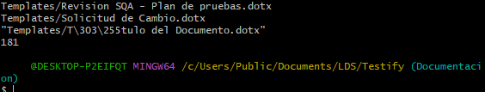

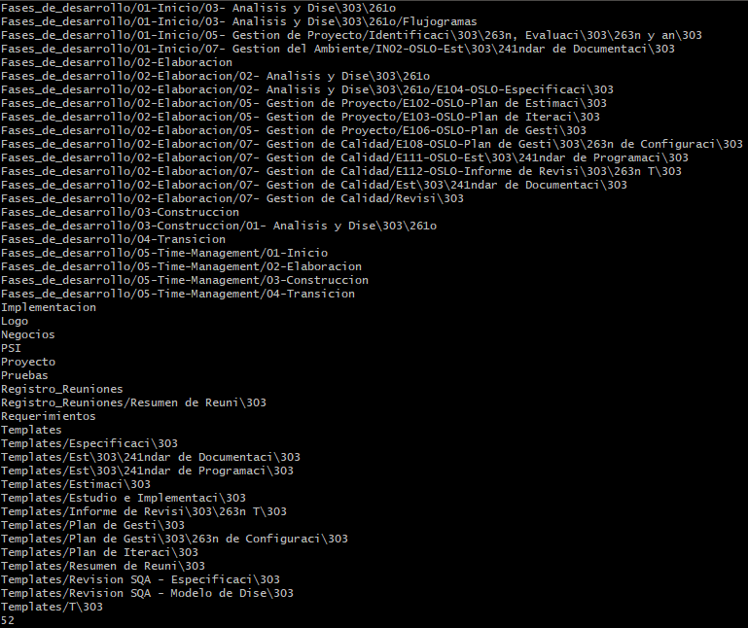

*Revisión del Repositorio al Final:*